2014-07-22

复制一张单据后，要审核时出现了这问题，但目标帐套没有此单据！将该单据修改下保存又可以审核了

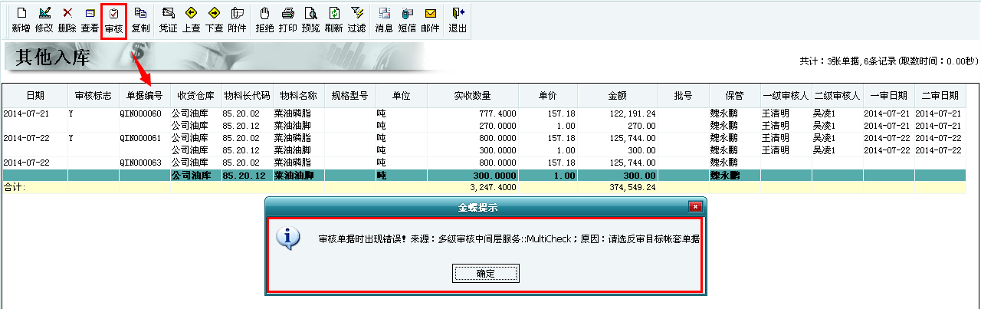

童妍芳进入其他入库看到的是这个界面！

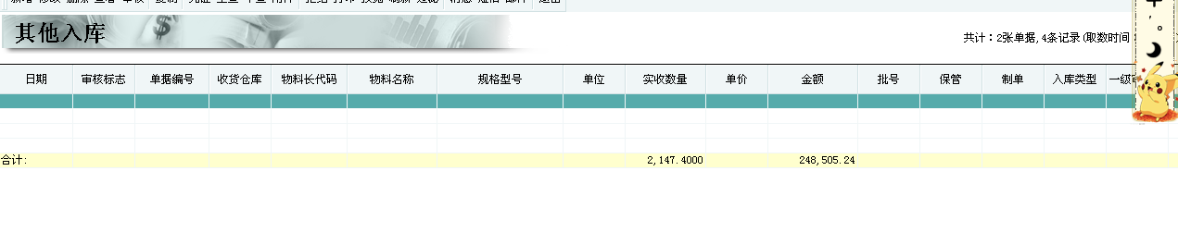

收款单反审核时，出现了这样问题

